**Create a sample dataset and implement the below Pig commands on the same dataset.**

**INPUT FILE**

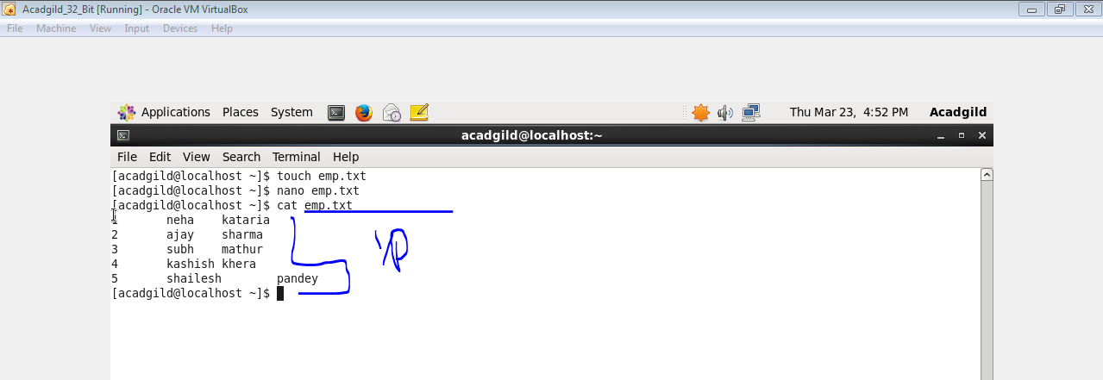

1. **Concat**

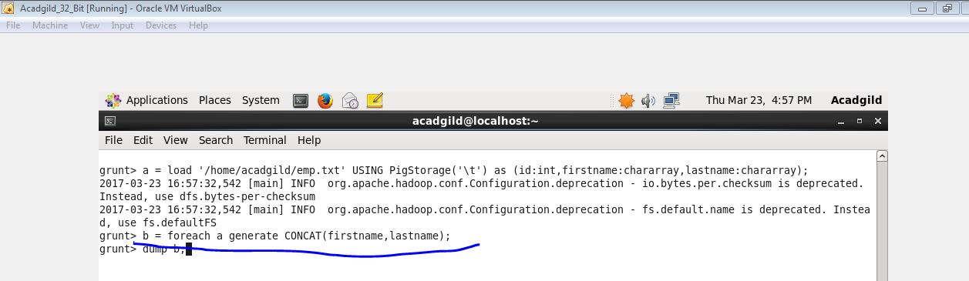

**Output**

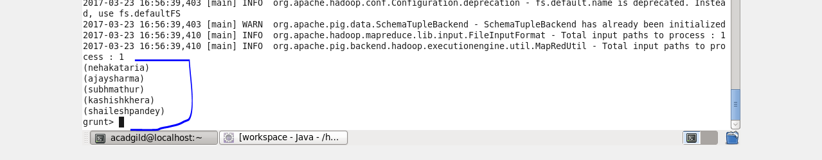

1. **Tokenize**

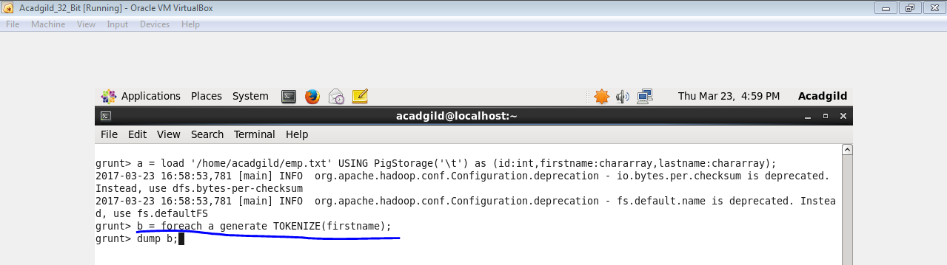

**Output**

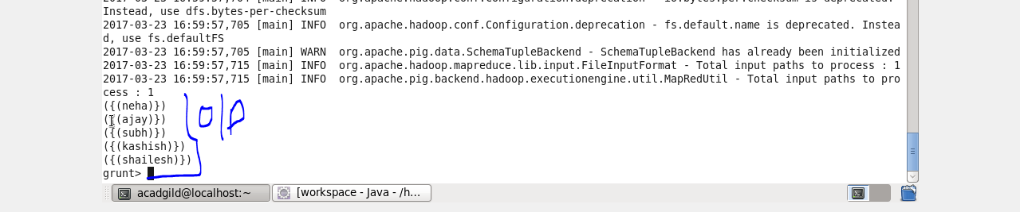

1. **Sum**

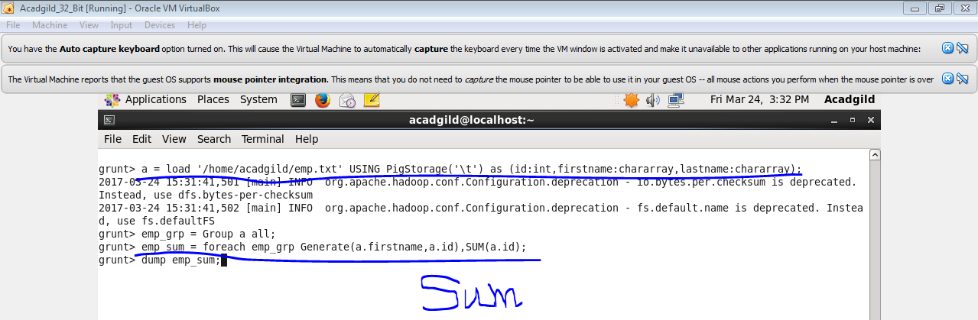

**Output**

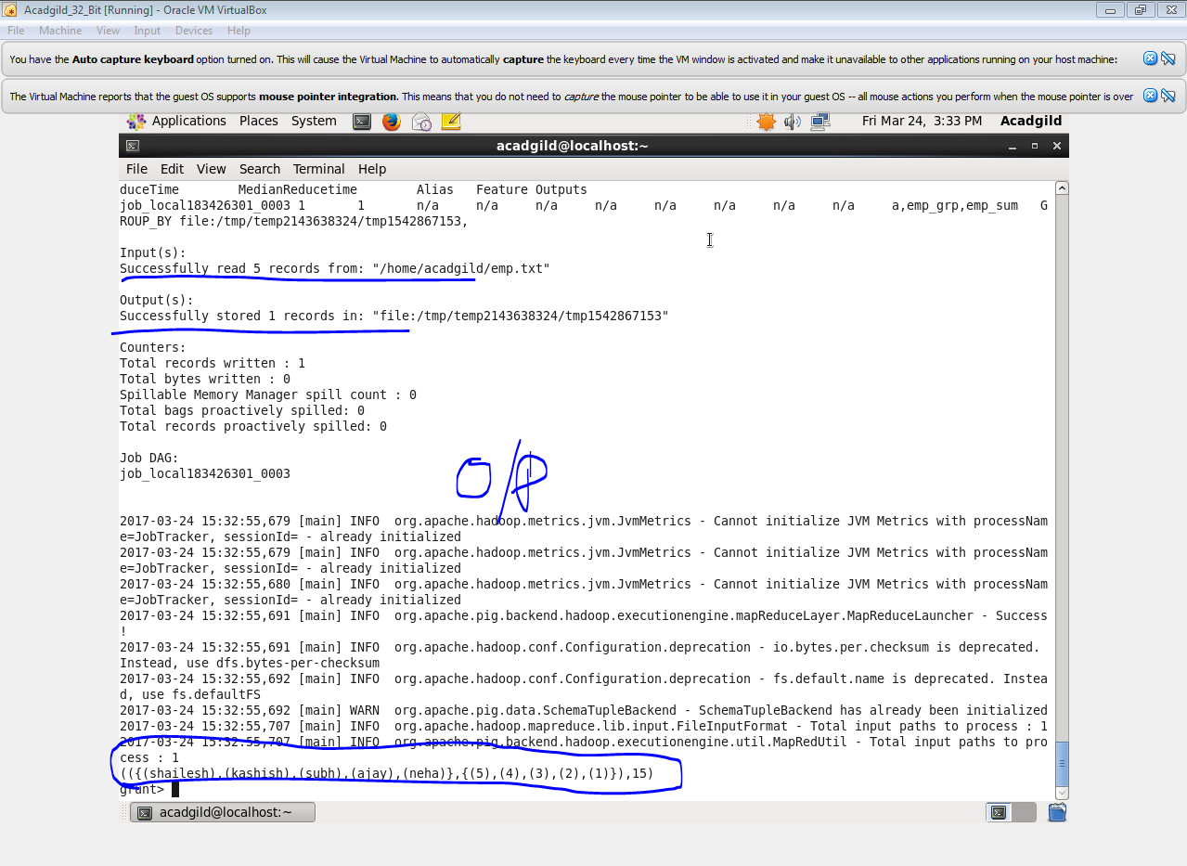

1. **Min**

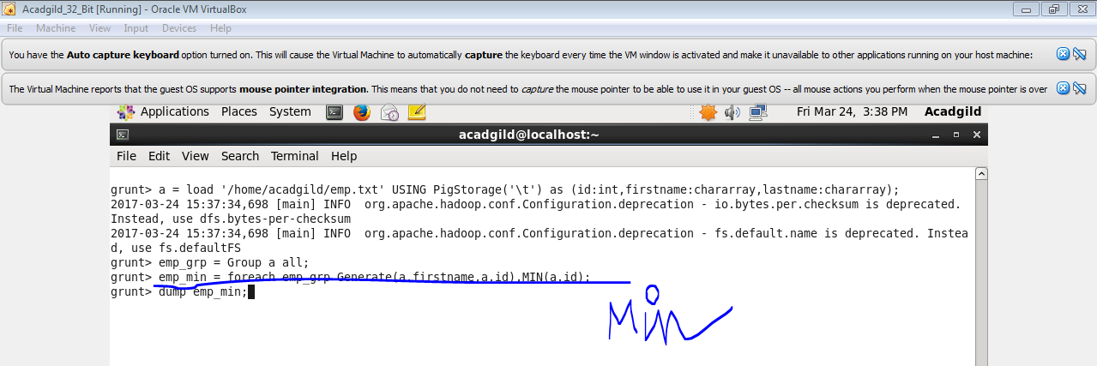

**Output**

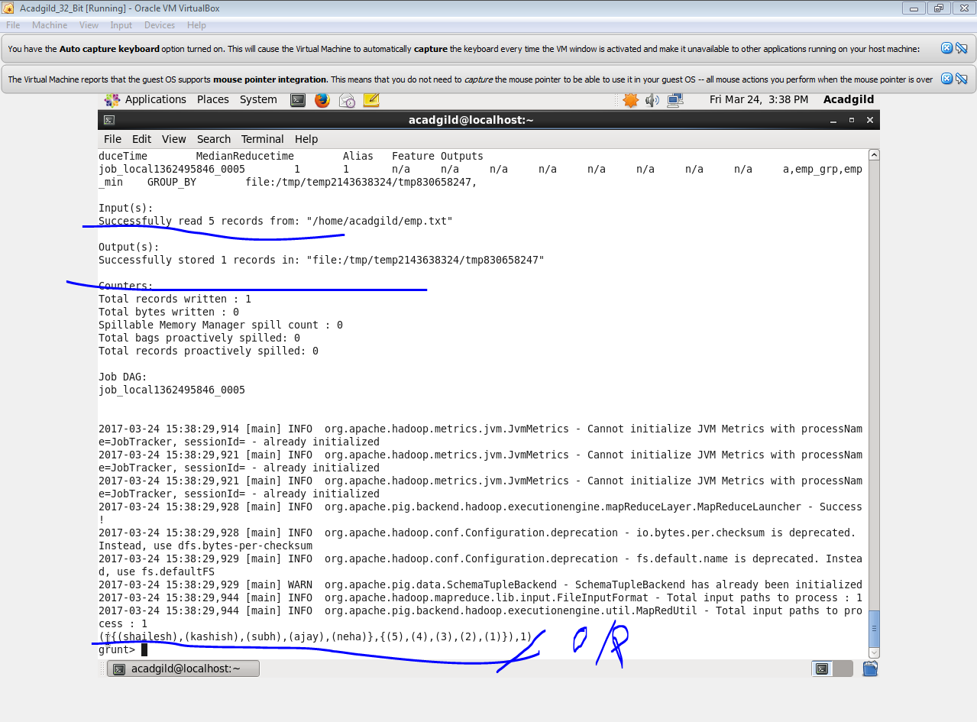

1. **Max**

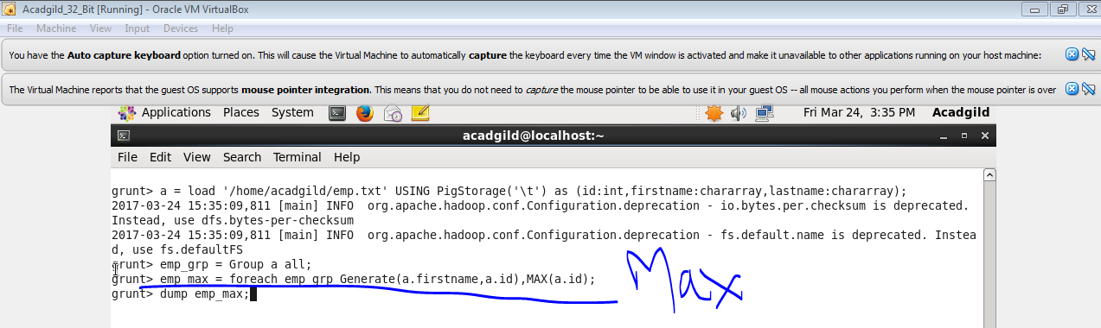

**Output**

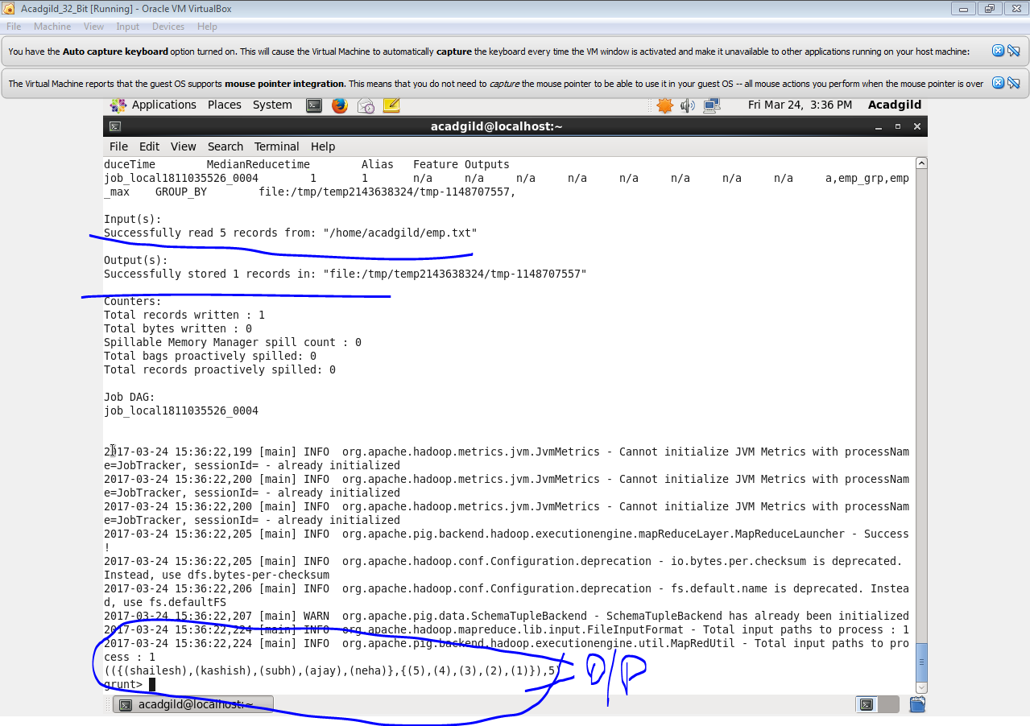

1. **Limit**

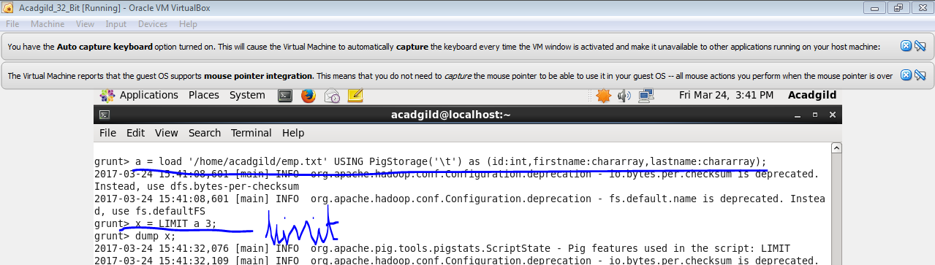

**Output**

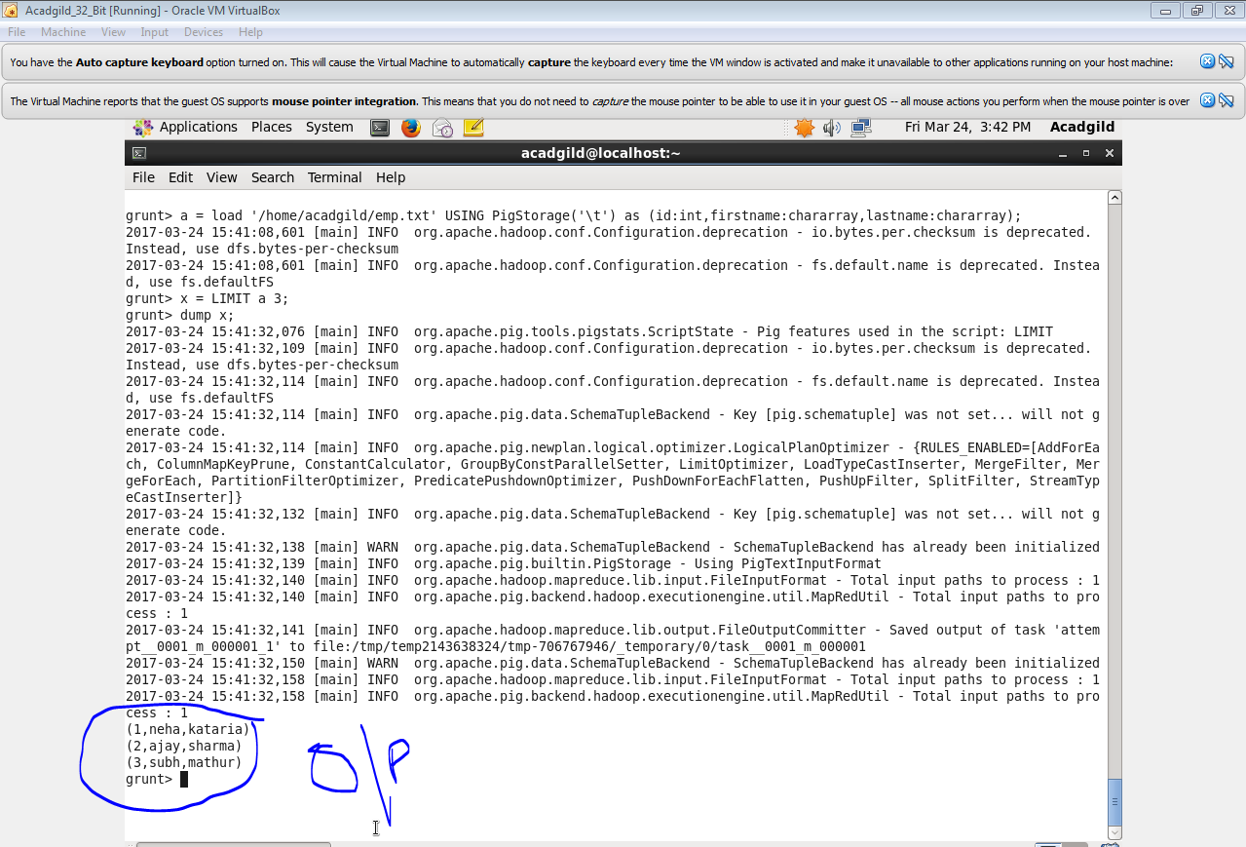

1. **Store**

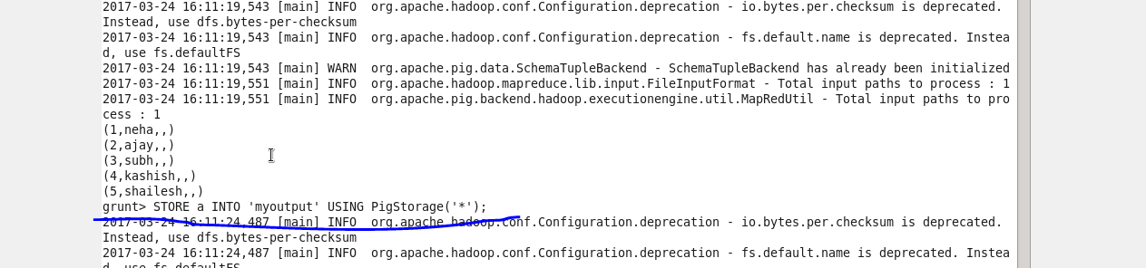

**Output**

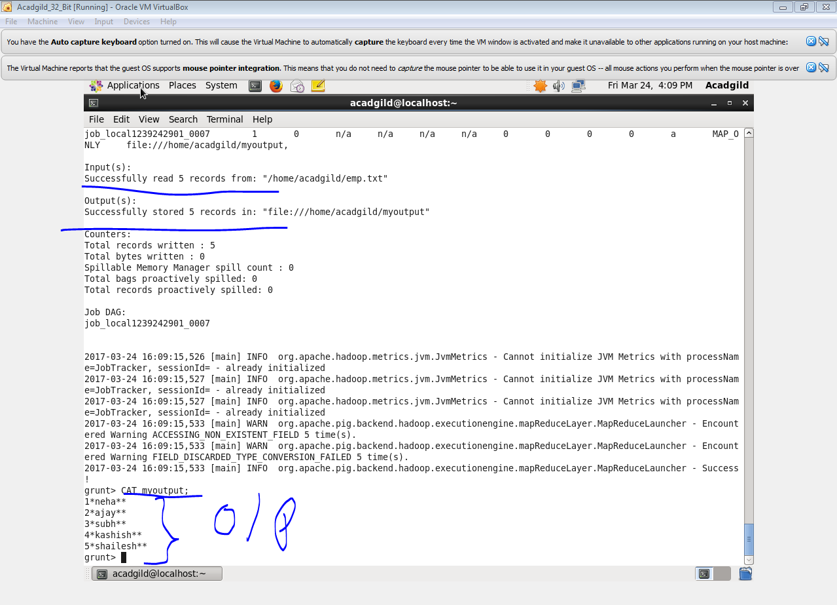

1. **Distinct**

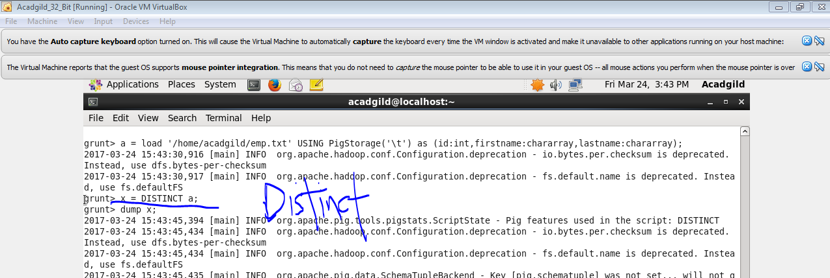

**Output**

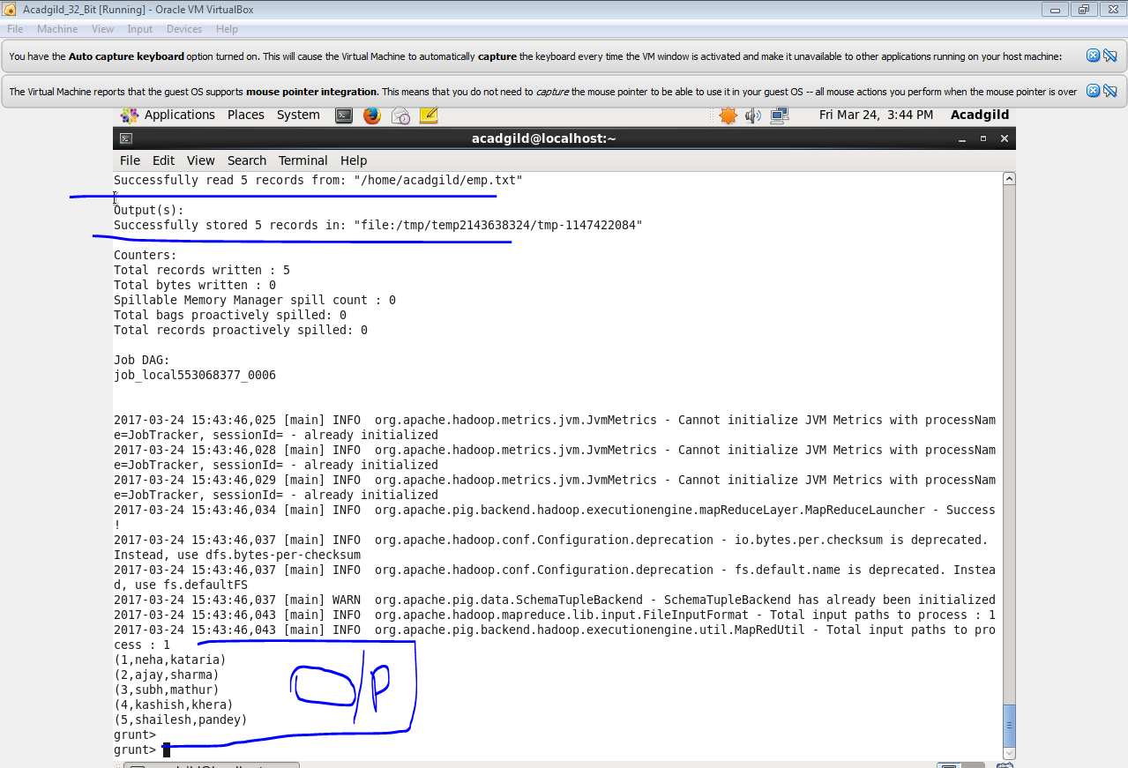

1. **Flatten**

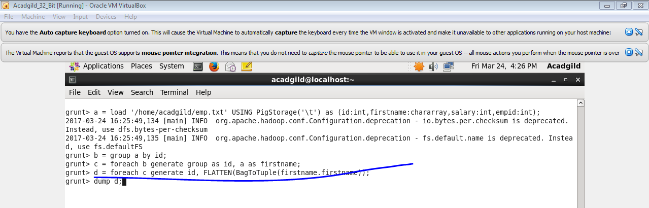

**Output**

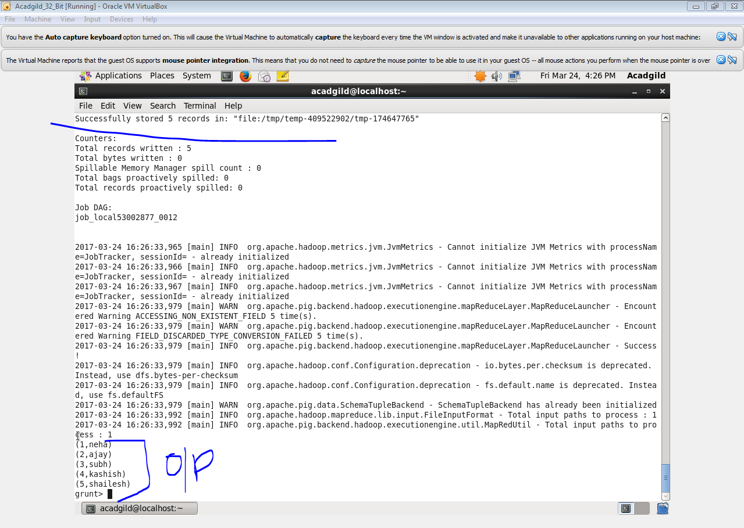

1. **IsEmpty**

**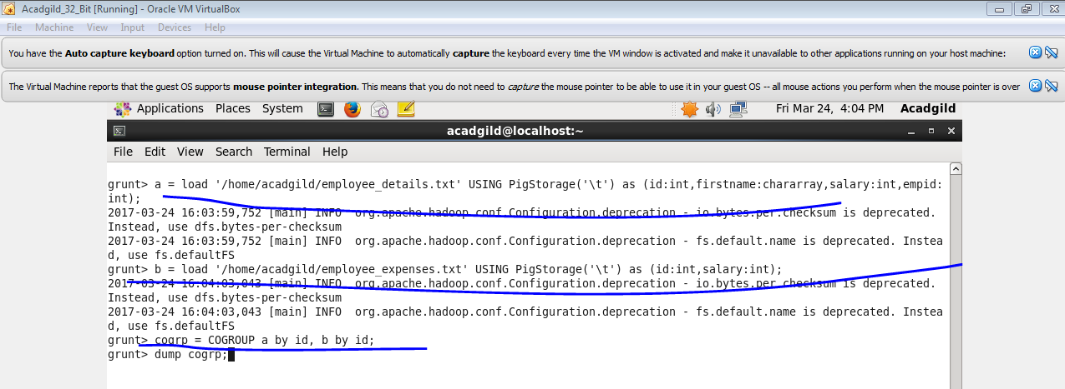  
output1**

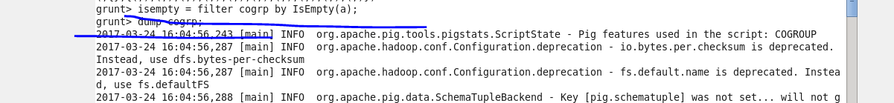

**Output2**

